Порядок оказания услуг ранней помощи:
- первичное обращение родителей (законных представителей) в Службу ранней помощи;
- прием документов и заключение договора с родителями (законными представителями) об оказании услуг ранней помощи;
- определение нуждаемости ребенка в ранней помощи (первичный прием, междисциплинарный консилиум);
- в случае невыявления нуждаемости в получении услуг ранней помощи – предоставление разовой консультации по развитию ребенка;
- в случае выявления нуждаемости в получении услуг ранней помощи вне индивидуальной программы ранней помощи (ИПРП) – оказание этих услуг;
- в случае выявления нуждаемости в получении услуг ранней помощи в рамках ИПРП: проведение оценочных процедур для составления ИПРП; разработка и реализация ИПРП; оценка результативности реализации ИПРП; завершение реализации ИПРП; содействие переходу ребенка в образовательную организацию.

С дополнительной информацией Вы можете ознакомиться на сайте образовательной организации http://skshi8v11.org.ru,
на котором через систему
«Обращение граждан» и/или по
e-mail: podderzhkasemey@mail.ru задать необходимые и интересующие Вас вопросы.

Адрес: Хабаровский край, п. Ванино, ул. Приморский бульвар, 7а

Запись на первичную консультацию осуществляется также по телефону:
8(42137)7-66-69

Все услуги
и консультации
предоставляются
бесплатно!

Краевое государственное казенное общеобразовательное учреждение, реализующее адаптированные основные общеобразовательные программы «Школа-интернат № 11»
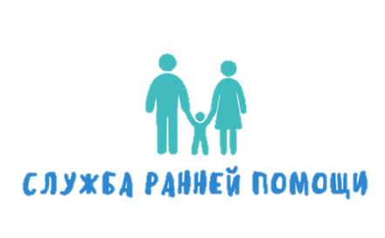



п. Ванино, 2025 г.

Услуги
предоставляются:

Детям от рождения до з-х лет:

- имеющим статус «ребёнок-инвалид»;
- не имеющим статус «ребёнок-инвалид», но выявлено стойкое нарушение функций организма или заболевание, приводящее к нарушениям функций организма, или выявлена задержка развития;
- проживающим в условиях социального риска;
- родителям (законным представителям), которые обеспокоены развитием и поведением ребёнка в возрасте от рождения до з-х лет.

Цели Службы ранней помощи:

- улучшение функционирования ребенка в естественных жизненных ситуациях (ЕЖС);
- повышение качества взаимодействия и отношений ребенка с родителями, другими непосредственно ухаживающими за ребенком лицами, в семье;
- повышение компетентности родителей и других непосредственно ухаживающих за ребенком лиц в вопросах развития и воспитания ребенка;
- включение ребенка в среду сверстников, расширение социальных контактов ребенка и семьи



Служба ранней помощи создана
для предоставления на меж ведомственной основе комплекса услуг, обеспечивающих раннее выявление нарушений здоровья, профилактику и снижение выраженности ограничений жизнедеятельности детей, вызванных медицинскими, биологическими и социальными факторами, оптимальное развитие и адаптацию детей, интеграцию семьи и ребёнка в общество, укрепление физического и психического здоровья детей от 0 до 3-х лет.

